专题二 共点力的平衡及其应用
1.D [解析] 对A进行受力分析,根据平衡条件知,A只受重力和支持力2个力的作用,选项A错误;对B进行受力分析,受到重力、A对B的压力、C施加的垂直于斜面向上的支持力、拉力F和平行于斜面向上的静摩擦力,共5个力的作用,选项B错误;以A、B、C整体为研究对象,进行受力分析,根据平衡条件知,地面对C的支持力等于三者重力之和,选项C错误;对A、B、C整体进行受力分析,根据平衡条件知,地面对C的摩擦力大小等于F,方向水平向右,选项D正确.
2.B [解析] 设人与地面的动摩擦因数为μ,人的重力为G,当α=60°时,对人,根据平衡条件可得0.5Gsin 60°=μ(G-0.5Gcos 60°),当α=30°时,设人静止时能拉起重物的最大重力为kG,对人,根据平衡条件可得kGsin 30°=μ(G-kGcos 30°),联立解得k≈$\frac{3}{5}$,故B正确.
3.C [解析] 以B为研究对象,受力分析如图所示,根据几何关系可得θ=30°,所以F_{N1}=$\frac{G}{cos30\text{°}}=\frac{2mg}{\frac{\sqrt{3}}{2}}=\frac{4\sqrt{3}}{3}$mg,故C正确.
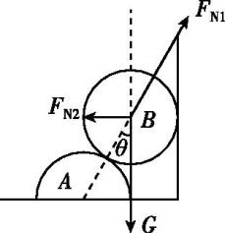
4.D [解析] 以物块为研究对象,进行受力分析,由图可知,当拉力F与细线垂直时最小,根据平衡条件得F的最小值为F_{min}=Gsin 30°=5×0.5 N=2.5 N,故选项D正确,A、B、C错误.
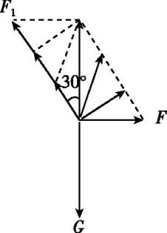
5.A [解析] 作出C点受力的矢量三角形,由矢量三角形与几何三角形相似,有$\frac{F_{BC}}{G}=\frac{\text{|}BC\text{|}}{\text{|}AB\text{|}}$,所以F_{BC}=$\frac{\text{|}BC\text{|}}{\text{|}AB\text{|}}$G,故A错误,B、C、D正确.
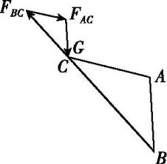
6.B [解析] 对物体B进行受力分析,受到重力、支持力、摩擦力和细绳的拉力,如图所示,由平衡条件可得,所受的摩擦力F_{f}=G_{A}cos θ,将物体B向左移动少许,则θ角增大,摩擦力F_{f}减小,故A错误;增大小球A的质量,则物体B与地面的摩擦力F_{f}增大,故B正确;只要物体B在水平地面上移动,θ角就发生变化,由几何关系可得α=$\frac{90\text{°-}θ}{2}$,所以α将发生改变,故C错误;OO'绳上的张力大小F_{T}=2G_{A}cos $\frac{90\text{°-}θ}{2}$,当θ角变化时,OO'绳上的张力大小将改变,故D错误.
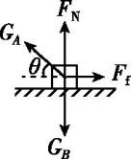
7.BD [解析] 当F=0.2mg时,P和Q均受到静摩擦力作用,F_{fP}=Fcos 30°=0.1$\sqrt{3}$mg,F_{fQ}=Fcos 30°=0.1$\sqrt{3}$mg,故A错误,B正确;当F=0.4mg时,P和Q均受到静摩擦力作用,F'_{fP}=Fcos 30°=0.2$\sqrt{3}$mg,F'_{fQ}=Fcos 30°=0.2$\sqrt{3}$mg,故C错误,D正确.
8.C [解析] 当钩码的质量为最大值m₁时,滑块所受的静摩擦力沿斜面向下,有μmgcos θ+mgsin θ=m₁g;当钩码的质量为最小值m₂时,滑块所受的静摩擦力沿斜面向上,有mgsin θ=m₂g+μmgcos θ,联立解得μ=$\frac{m_{1}\text{-}m_{2}}{2mcosθ}$,故C正确,A、B、D错误.
9.B [解析] 同一根细线上拉力相等,AC、BC的合力为F_{T},方向与竖直向上方向成45°角,如图所示,力F在水平方向时,大小为mg,故A错误;F沿实线方向时,取最小值,大小为$\frac{\sqrt{2}}{2}$mg,故B正确;大小为2mg的力F只对应一个方向,即方向偏离水平方向向下,故C错误;F的方向与竖直向下方向成45°角时,不能构成闭合矢量三角形,无解,故D错误.
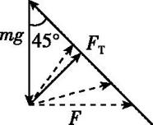
10.C [解析] 平衡时绳子的拉力等于Q的重力,若只增加Q桶的沙子,则绳子拉力增大,再次平衡后C点位置升高,选项A错误;若只增加P桶的沙子,则再次平衡后C点位置降低,选项B错误;由于稳定时∠ACB=120°,根据平衡条件可得,绳子的拉力大小等于P的重力,又等于Q的重力,所以在两桶内增加相同质量的沙子,再次平衡后C点位置不变,选项C正确,D错误.
11.(1)$\frac{\sqrt{3}}{3}$ (2)1∶1
[解析] (1)设重物的重力为G,它与木板间的动摩擦因数为μ.
当木板倾角为30°时,重物受力如图甲所示,
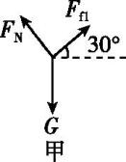
由平衡条件得
F_{N}=Gcos 30°
F_{f1}=Gsin 30°
又知滑动摩擦力F_{f1}=μF_{N}
联立解得μ=tan 30°=$\frac{\sqrt{3}}{3}$.
(2)当木板水平时,设推力大小为F,重物受力如图乙所示,
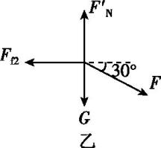
由平衡条件得
F'_{N}=G+Fsin 30°
F_{f2}=Fcos 30°
又知滑动摩擦力F_{f2}=μF'_{N}
联立解得F=$\frac{μG}{cos30\text{°-}μsin30\text{°}}$=G
所以推力与重力大小之比为1∶1.
12.AC [解析] 设细线与水平方向的夹角为α,左侧细线的拉力大小为F_{T1},右侧细线的拉力大小为F_{T2},在竖直方向上,有F=(F_{T1}+F_{T2})sin α,已知F_{T1}=Mg,F_{T2}=mg,则F=(M+m)gsin α,随着圆环C向下移动,α增大,sin α增大,则F增大,而在水平方向上,杆对圆环C的作用力大小F_{N}=F_{T1}cos α-F_{T2}cos α=(M-m)gcos α,α增大,cos α减小,则F_{N}减小,故A正确,B错误;圆环C受到力F、杆对圆环C的作用力和两细线的拉力,由平衡条件得,杆对圆环C的作用力与力F的合力大小等于两细线拉力的合力大小,而两细线拉力大小不变,随着α不断增大,其合力增大,则杆对圆环C的作用力与外力F的合力不断增大,故C正确,D错误.
13.AC [解析] 以小球B为研究对象,根据“矢量圆”方法,将重力沿绳子方向和沿拉力方向进行分解,三个力构成矢量三角形,将小球B向右上方缓慢拉起至OB水平,则整体旋转60°角,如图所示,根据图中几何关系可知,轻绳拉力F_{T}(图中的直径)逐渐减小,拉力F逐渐增大,当F与重力夹角为30°时,力F最大,则F_{max}=$\frac{mg}{cos30\text{°}}=\frac{2\sqrt{3}}{3}$mg,故A正确,B、D错误;对物块A分析,开始时物块A重力沿斜面向下的分力为2mgsin 30°=mg,绳子拉力F_{T}=$\frac{mg}{cos30\text{°}}=\frac{2\sqrt{3}}{3}$mg>mg,物块A受到的摩擦力沿斜面向下,由于绳子拉力减小,拉力最小为F_{Tmin}=mgtan 30°=$\frac{\sqrt{3}}{3}$mg<mg,此时摩擦力方向沿斜面向上,所以摩擦力先减小至零,再反向变大,故C正确.
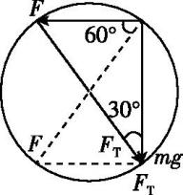
14.AD [解析] 对小球受力分析,小球受到重力mg、轻绳的拉力F和圆环的弹力F_{N},如图所示,根据平衡条件可知,mg和F_{N}的合力与F大小相等、方向相反,根据几何知识可知F_{N}=mg,F=2mgcos θ,故A正确;小球沿圆环缓慢上移,处于动态平衡状态,对小球进行受力分析,小球受重力G、F、F_{N}三个力,作出受力分析图如图所示,由三角形相似,可得$\frac{mg}{R}=\frac{F}{AB}=\frac{F_{N}}{R}$,可得F=$\frac{AB}{R}$mg,F_{N}=mg,当A点上移时,半径R不变,AB减小,故F减小,F_{N}不变,故D正确,B、C错误.
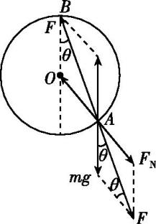
15.BD [解析] 对b,当F的方向发生变化时,由图可知,轻绳上的拉力可能小于mg,也可能大于mg,选项A错误;由b的受力图可知,当外力F的方向与绳子垂直时,外力F最小,且F_{min}=mgsin 60°=$\frac{\sqrt{3}}{2}$mg,选项B正确;对a,由平衡条件知,杆对a的作用力与a的重力和绳对a的拉力的合力大小相等,方向相反,a受到的重力恒定,绳对a的拉力方向不变,大小是变化的,故杆对a的作用力的大小、方向都是变化的,选项C错误;对b,当外力F与重力大小相等、方向相反时,绳子的拉力等于0,杆对a的作用力最小,恰好等于a的重力,选项D正确.
